QR code viết tắt của Quick response code (“Mã phản hồi nhanh”) hay còn gọi là mã vạch ma trận (matrix-barcode) là dạng mã vạch hai chiều (2D) có thể được đọc bởi một máy đọc mã vạch hay smartphone có chức năng chụp ảnh với ứng dụng chuyên biệt để quét mã vạch. Đây là một nhãn quang học chứa thông tin trên các gói thực phẩm, danh thiếp, trang web hoặc quảng cá nào đó có thể đọc được bằng máy quét QR. Sau khi quét mã QR từ thiết bị của mình, người dùng có thể tự động truy cập vào liên kết được nhúng trong thiết bị. Ngoài các liên kết, mã có thể chứa thông tin sản phẩm, số điện thoại, địa chỉ email, tọa độ hoặc tên công ty... Hệ thống QR trở nên phổ biến do khả năng đọc nhanh và dung lượng lưu trữ lớn hơn so với mã vạch UPC tiêu chuẩn. Trong hướng dẫn này, Chúng ta sẽ cùng nhau tìm hiểu cách sử dụng Raspberry Pi Camera để trích xuất thông tin từ mã QR.

Cách thức hoạt động của mã QR

Mã phản hồi nhanh (QR code) tương tự như mã vạch, vì chúng có thể mã hóa dữ liệu được biểu thị bằng các ô vuông đen và trắng. Nhưng thay vì sử dụng tia laser, chúng ta có thể sử dụng một máy ảnh để phân biệt giữa các không gian và từ đó chúng ta sẽ trích xuất các thông tin cần thiết. Cụ thể mã QR bao gồm một số hình vuông lớn giúp căn chỉnh và định vị các cạnh của mã QR này, các cột định dạng, số phiên bản và cuối cùng là chính dữ liệu.
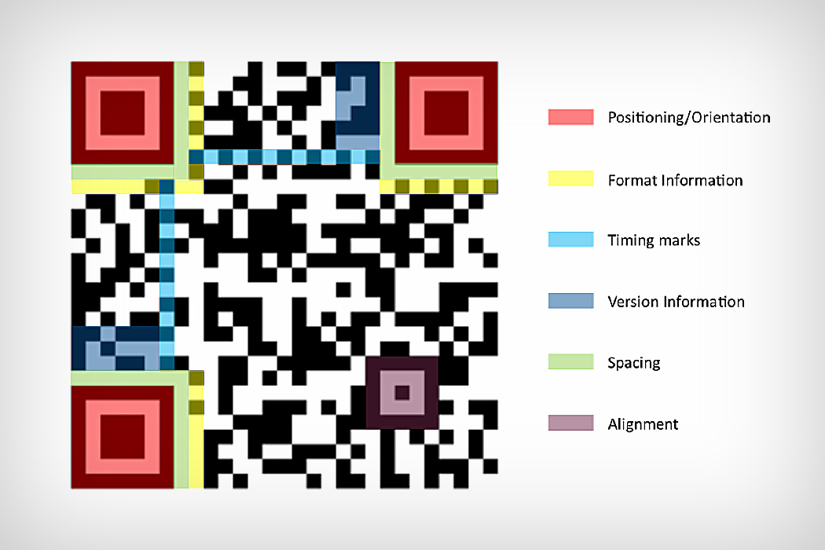

Quét mã QR với Raspberry Pi 4
Thiết lập cho Raspberry Pi 4

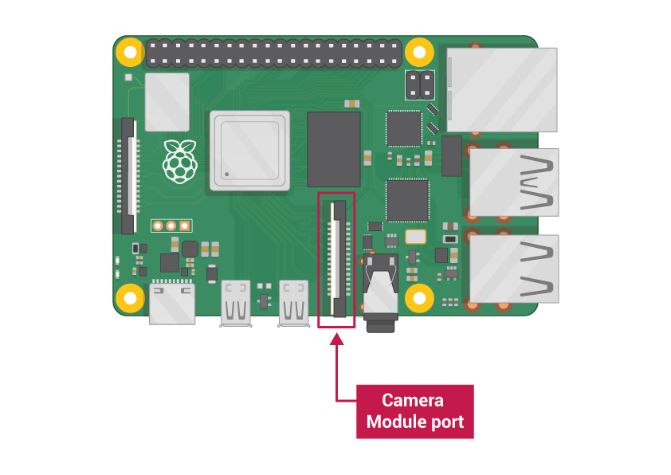
Chúng ta sẽ chọn sử dụng Raspberry Pi 4 với những nâng cấp đáng kể so với phiên bản trước thì đây là một lựa chọn có thể giúp ứng dụng tăng một chút tốc độ khi đọc hình ảnh.
Đầu tiên chúng ta cần cài đặt hệ điều hành Raspbian
Tiếp đến chúng ta sẽ tiến hành cài đặt OpenCV cho Raspberry Pi 4:

Đọc mã QR
Cách thức hoạt động như sau:
- Thiết lập Camera
- Đọc khung hình mới và trích xuất QR code
- Nếu có mã trong khung hình, tiến hành vẽ một box xung quanh mã này và hiển thị dữ liệu đọc được.
-Gửi dữ liệu đọc được lên cơ sở dữ liệu
- Nhấn phím 'q' để thoát chương trình
Thư viện sử dụng
- Opencv : Thư viện đọc hình ảnh và xử lý từ camera
- Pyzbar : Thư viện dịch mã Qrcode, Barcode
- Requests : là một thư viện yêu cầu gửi nhận dữ liệu HTTP

